Kismarja Község Önkormányzatának
4/2020. (V. 25.)
önkormányzati rendelete
a nem közművel összegyűjtött háztartási szennyvíz összegyűjtésére,
elszállítására és elhelyezésére irányuló közszolgáltatásról szóló
13/2015. (IX. 17.) számú rendelet módosításáról

Kismarja Község Önkormányzat Képviselő-testülete a vízgazdálkodásról szóló 1995. évi LVII. törvény 44. C. § (2) bekezdésében kapott felhatalmazás alapján, az Alaptörvény 32. cikk (1) bekezdés a) és l) pontjában, Magyarország helyi önkormányzatairól szóló 2011. évi CLXXXIX. törvény 13. § (1) bekezdés 5. 11. és 19. pontjában meghatározott feladatkörében eljárva az alábbi rendeletet alkotja:

1. §

A nem közművel összegyűjtött háztartási szennyvíz összegyűjtésére, elszállítására és elhelyezésére irányuló közszolgáltatásról szóló 13/2015. (IX. 17.) számú rendelet (a továbbiakban: Rendelet) 3. § (1) bekezdése helyébe az alábbi rendelkezés lép:

- „A nem közművel összegyűjtött háztartási szennyvíz begyűjtésével, elszállításával és ártalmatlanító helyre történő elhelyezésével kapcsolatos közszolgáltatás teljes körét a KOBOLD TRANS Fuvarozó és Szolgáltató Bt. (4126 Kismarja, Bethlen Gábor u. 45., adószám: 22111256-2-09, cégjegyzékszám: 09-06-013575) (a továbbiakban: közszolgáltató) jogosult és köteles ellátni, Kismarja Község Önkormányzatával 2016. szeptember 05.-én kötött szerződés alapján 5 évig.

2. §

A Rendelet 8. § (1) bekezdése az alábbi ponttal egészül ki:

„c) Rendelkezésre állási díj: 9.713.- Ft + ÁFA”

3. §

Záró rendelkezések

(1) Ez a rendelet 2020. május 25.-én kihirdetésre kerül.

(2) Ez a rendelet a kihirdetést követő napon hatályát veszti.


Kismarja, 2020. május 25.
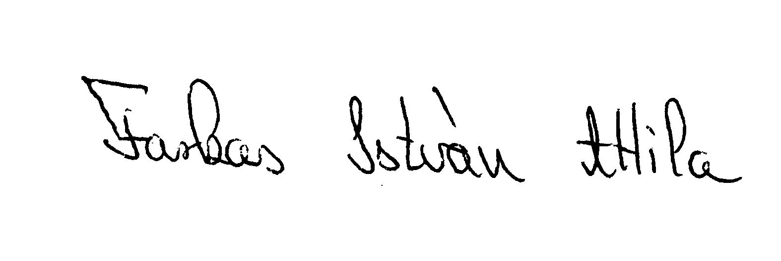
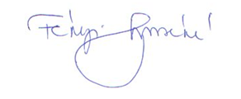

Farkas István Attila Fekéné Tarcsi Csilla
polgármester jegyző

